¿Dónde está…?
inglés | español |  | inglés | español
in front of |  |  | behind
to the left of |  |  | to the right of
above |  |  | below
on top of |  |  | on
below |  |  | beside
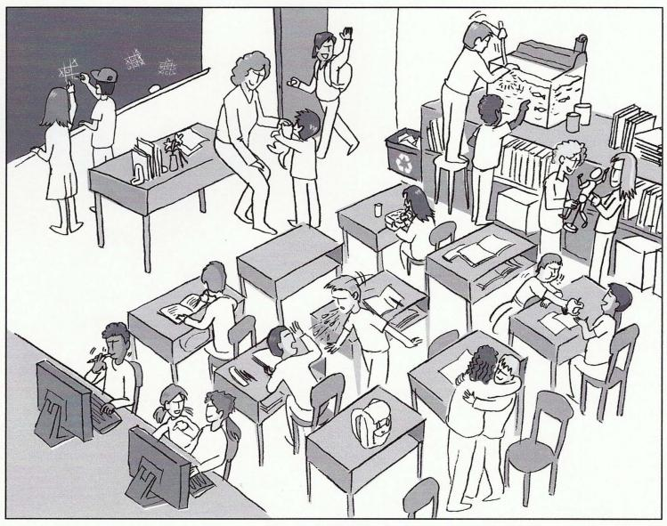
¿Dónde están las computadoras? Están ______________________________ la clase.
¿Dónde está la mochila? Está _______________________________ escritorio.
¿Dónde está la profesora? Ella está ___________________________ la clase.
¿Dónde está la papelera? Está _______________________________ la puerta.
¿Dónde está la pizarra? Está _______________________________ el escritorio de la profesora.

